«Нефть России»

Подведены итоги конкурса журналистов «Экономическое возрождение России»: обозреватель "Нефти России" - в числе призеров

11.04.12

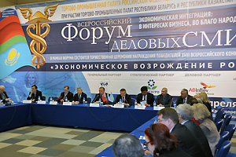

«Нефть России», 10.04.12, Москва, 17:41 В Москве в Центре международной торговли на Краснопресненской набережной 9 апреля прошел Всероссийский форум деловых СМИ под девизом «Экономическая интеграция: в интересах бизнеса, во благо народов». Форум организован Торгово-промышленной палатой Российской Федерации и Союзом журналистов России.
В работе форума приняли участие президент ТПП РФ Сергей Катырин, первый заместитель председателя Совета Федерации ФС РФ Александр Торшин, секретарь Союза журналистов России Владимир Касютин, первый заместитель председателя Белорусской ТПП Вячеслав Реут, президент ТПП Республики Казахстан Сабр Есимбеков, председатель Координационного совета НП «Евразийский деловой совет», президент Ассоциации финансово-промышленных групп России Олег Сосковец и другие ответственные лица, а также представители делового сообщества, редакторы и журналисты федеральных и региональных деловых СМИ.
В рамках форума были подведены итоги XVIII Всероссийского конкурса журналистов «Экономическое возрождение России».

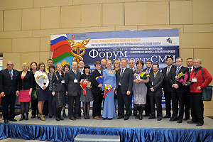 Жюри приняло решение за активное участие в освещении проблем экономического развития России и поддержку отечественного предпринимательства объявить победителями XVIII Всероссийского конкурса журналистов «Экономическое возрождение России» по итогам 2011 года и наградить дипломами Торгово-промышленной палаты Российской Федерации и Союза журналистов России, а также специальными призами следующих участников в номинациях:
Лучшие региональные средства массовой информации:
- газета «Активный бизнес», главный редактор А.Л.Попов, Республика Саха
(Якутия), г. Якутск; - ТРК «Приосколье», генеральный директор Л.Ю.Кирова, г. Старый Оскол, Белгородская область.
Лучшие индивидуальные публикации в печатных и Интернет СМИ, теле- и радиопередачи:
- Богатырева Нина Васильевна, обозреватель газеты «Саянские ведомости»,
г. Саяногорск, Республика Хакасия;
- Фатеев Андрей Владимирович, руководитель отдела экономики газеты
«Тюменские известия», г. Тюмень;
- Фурсова Ирина Валентиновна, редактор отдела деловых приложений,
«Российская газета», г. Москва;
- Колотовкин Денис Владимирович, журналист, ведущий авторской
телепрограммы «События-бизнес», передача «Судьба резидента», ТК «ТВЦ-
Премьер», г. Калининград;
- Цой Наталья Валерьевна, корреспондент редакции ГТРК «Радио России –
Ставрополье», рубрика «История успеха», радиопередача «Доброе утро
Ставрополье!», г. Ставрополь;
- Баскаев Константин Савельевич, обозреватель журнала «Нефть России»,
г. Москва.
Лучшие отраслевые средства массовой информации:
- газета «Волго-Невский Проспект Ъ», главный редактор М.Д.Песин,
г. Нижний Новгород;
- журнал «Стандарты и качество», главный редактор Г.П. Воронин,
г. Москва.
Лучшие СМИ в системе ТПП РФ:
- экспертно-аналитический журнал Волгоградской ТПП «Business-АНАЛИТИК»,
главный редактор Т.С. Яценко, г. Волгоград.

